Міністерство освіти і науки України

Західноукраїнський національний університет

Факультет комп’ютерних інформаційних технологій

Кафедра інформаційно-обчислювальних систем і управління

Лабораторна робота №6.1

з дисципліни «Основи компʼютерних наук»

Виконав:

Студент групи КНШІ-11

Семенюк Р. С.

Тернопіль 2023

**Лабораторна робота №6.1**

Основи Роботи з GIT та GitHub

**Мета:** Ознайомлення студентів з основами системи контролю версій GIT та

платформи GitHub. Розробка навичок управління версіями коду та організації

спільної роботи над проектом.

**Хід роботи**

Звіт

Частина 1: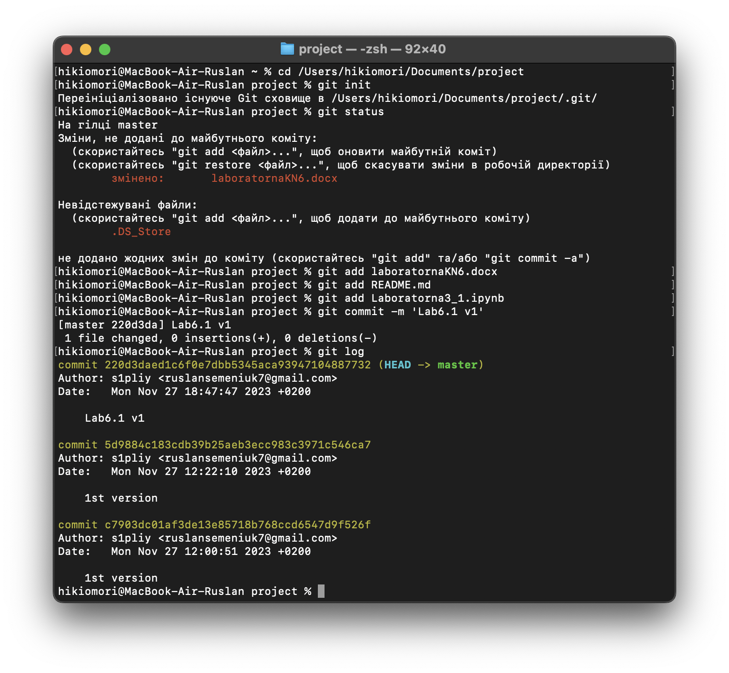

Рис 1.1 У терміналі ініліалізуємо репозиторію, додаємо файли у папку з репозиторієм, додаємо їх до коміту, командою git commit зберігаємо зміни та перевіряємо історію командою git log

Частина 2:

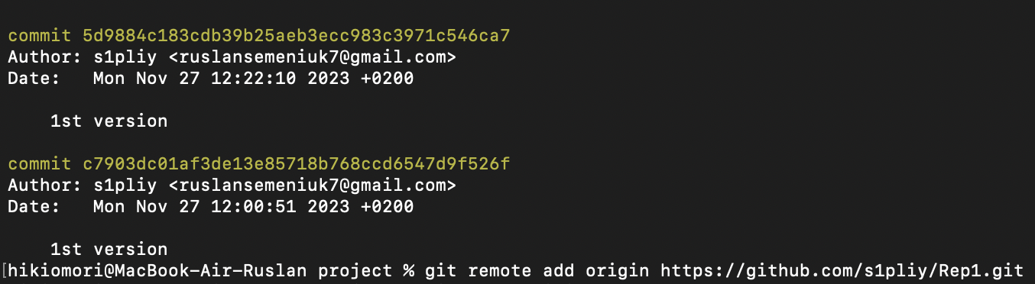

Рис 2.1 Командою git remote add origin звʼязуємо локальний репозиторій з репозиторієм на GitHub

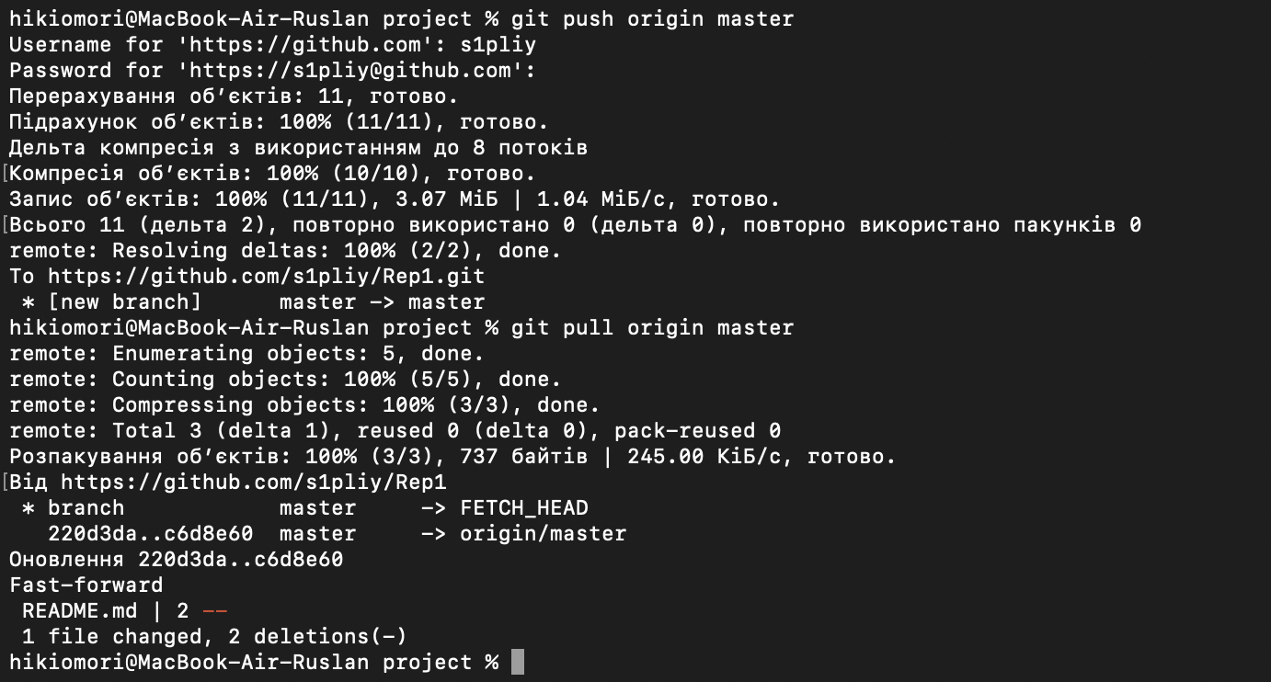

Рис 2.2 Командою git push відправляємо змінені файли на віддалений репозиторій GitHub; командою git pull синхронізуємо локальний репозиторій із віддаленим.

Частина 3:

Створюємо гілку Part3 командою git branch, переключаемся на неї командою git checkout, змінюємо файл README.md та робимо коміт командою git commit. На GitHub робимо Pull Request для обʼєднання гілки Part3 з основною гілкою

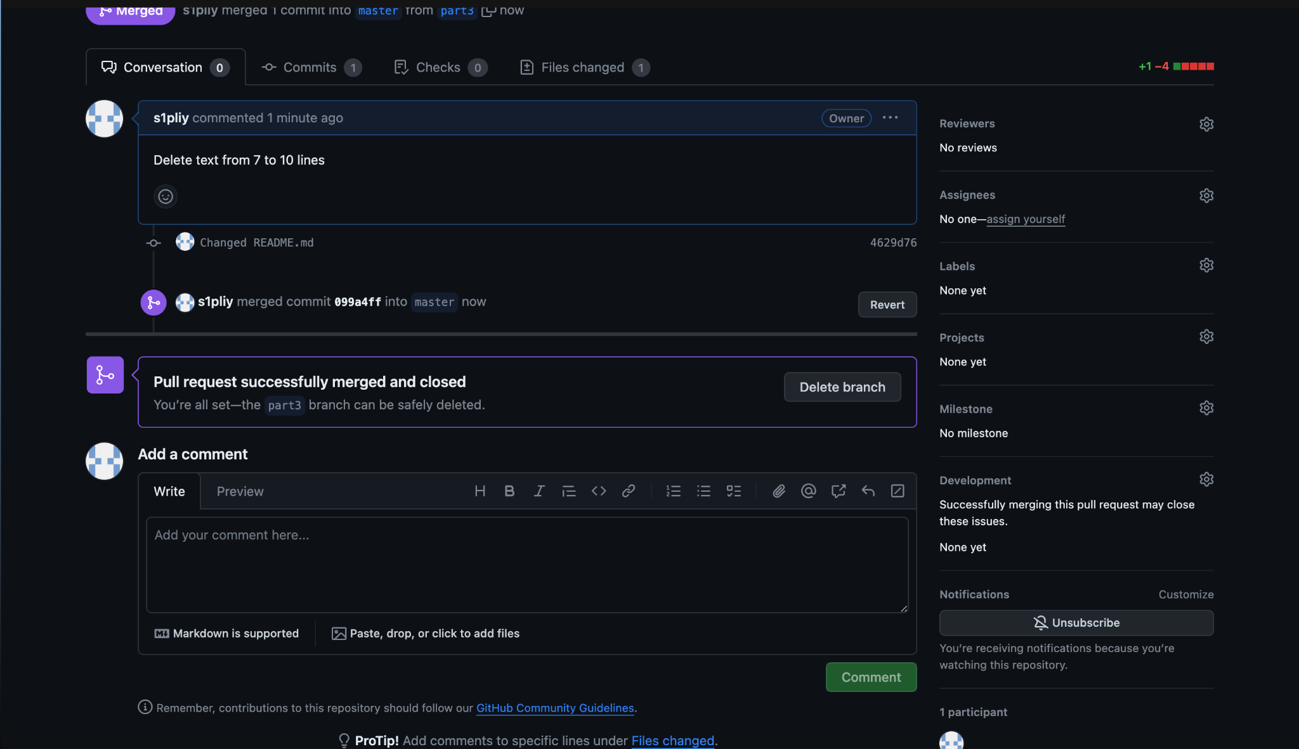

Рис. 3.1 На GitHub виконуємо Merge Pull Request

Частина 4:

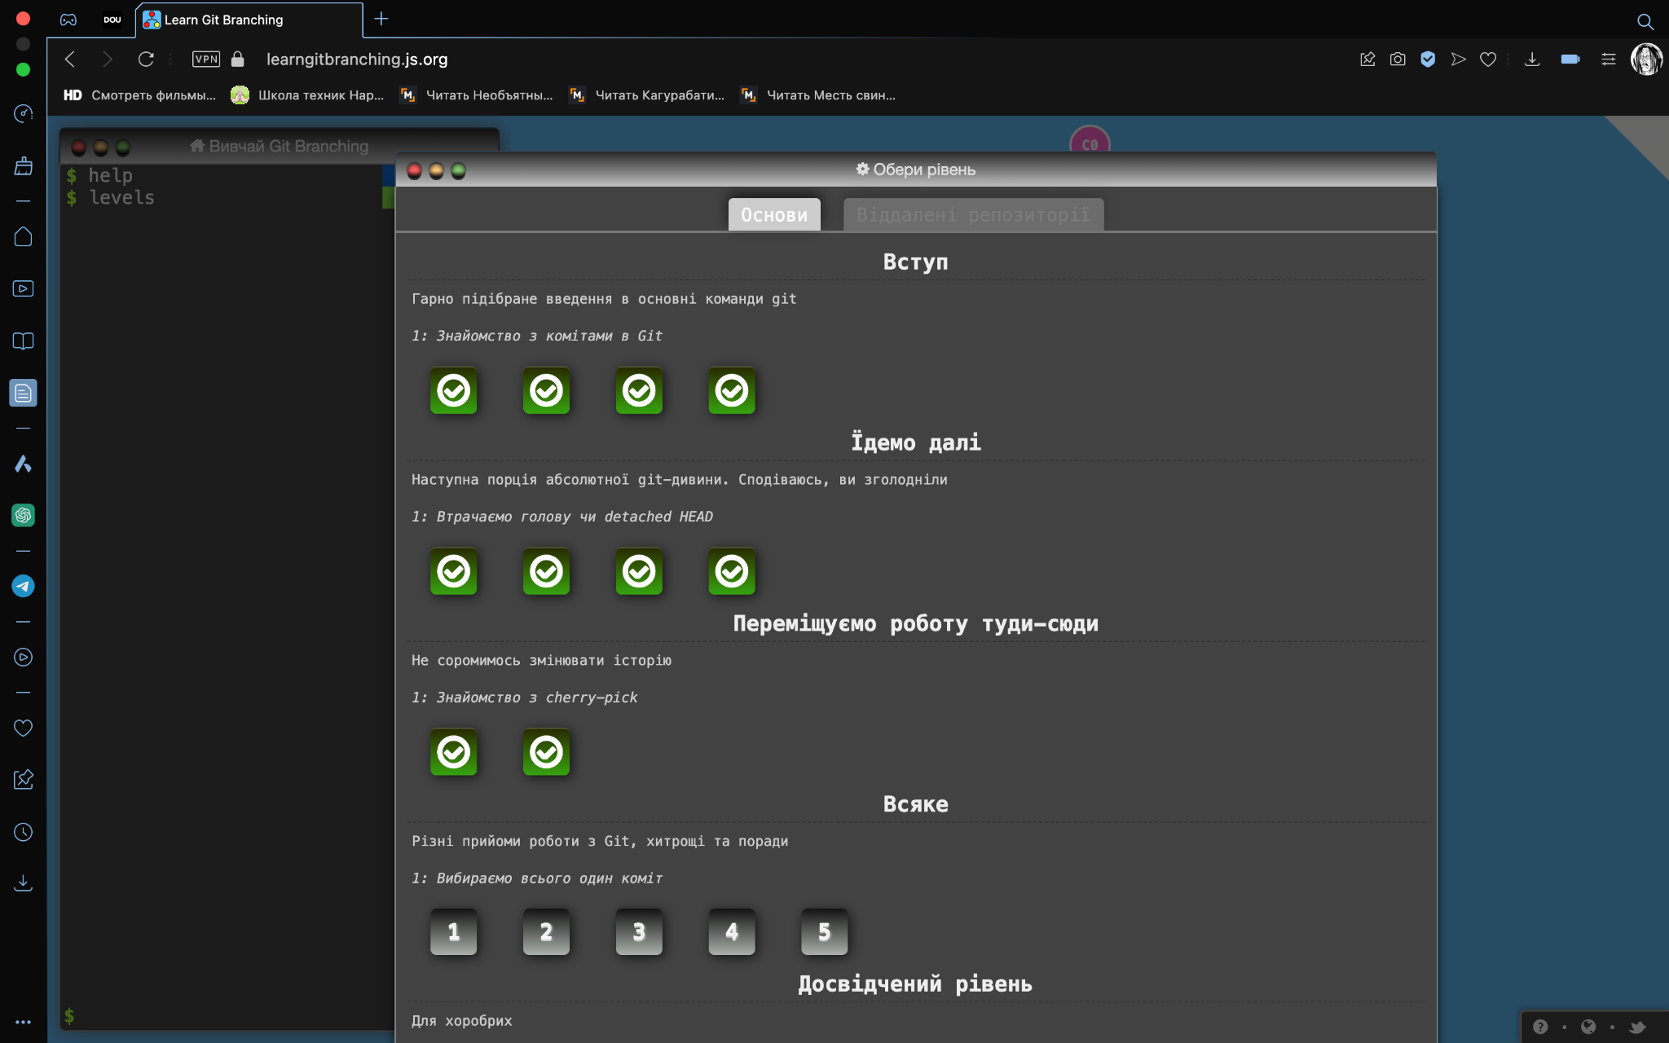

Рис. 4.1 виконані завдання тренажеру

**Висновок:** Я навчився основам роботи з git та GitHub, керувати вітками, звʼязувати локальний та глобальний репозиторій, керувати версіями.

**Посилання на репозиторій:** <https://github.com/s1pliy/Rep1>